

**COLÉGIO GERAÇÃO OBJETIVO**



**PROFESSORA: *SILVIA SOUZA* DISCIPLINA: GEOGRAFIA/HISTÓRIAANO: 2*º. EF***

**AULA REMOTA – 3º. BIMESTRE**

**CC**

**PLANO DE ESTUDOS – PERÍODO 07/10/2020**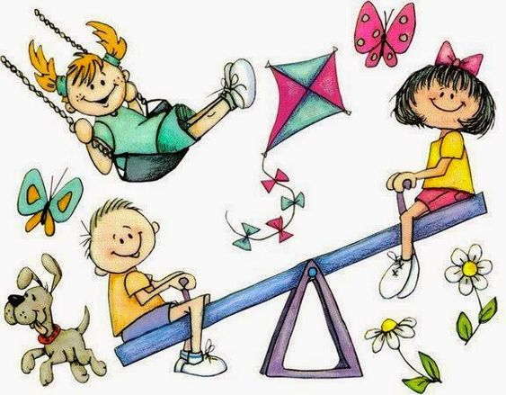

**CONTEÚDOS**

**OS**

* **Atividades complementares – caderno pautado.**
* **Dia do pijama ! Termine a história!!**

**ORIENTAÇÕES**

**OS**

* **Assistir a vídeo aula (professora) – com as explicações acerca das atividades, que estará disponibilizada no grupo da sala e Classroom.**
* **Estarei no Google Meet orientando passo a passo o fazer de toda a atividade complementar.**

**Saudades infinitas de vocês!!**